Managementsamenvatting basisprognoses 2016
Het klimaat verandert. Deze veranderingen hebben ook effect op de neerslag, de verdamping, de afvoer en waterstanden op de grote rivieren, meren en langs de kust. Door het KNMI zijn in 2014 de wereldwijde IPCC inzichten uit 2013 vertaald naar nieuwe klimaatscenarios voor Nederland, Dit is een update ten opzichte van de eerdere inzichten uit 2006. Omdat nu nog geen uitspraak kan worden gedaan over hoe de toekomst eruit zal zien werken we met meerdere scenarios. Zij vormen als het ware de hoekpunten van het speelveld voor de mogelijke toekomstige ontwikkelingen in Nederland (de scenarios zijn nadrukkelijk geen voorspellingen).

Door de introductie van de KNMI’14 scenario is een aantal uitgangspunten in het Nationaal Water Model aangepast. Niet alleen klimaatverandering maar ook berekeningsmethoden zijn aangepast op basis van nieuwe inzichten.

Voor de waterbeschikbaarheid zijn de volgende prognoses afgeleid:
- Volgens de nieuwe KNMI’14 scenarios nemen neerslagtekorten minder sterk toe dan in de KNMI’06 scenarios. Het extreme scenario ligt nu dichter bij het gematigde scenario.
- In de nieuwe KNMI’14 scenarios nemen de afvoertekorten van de Rijn en de Maas minder sterk toe dan in de KNMI’06 scenarios. De omvang van de bandbreedte van afvoertekorten in de toekomst is vergelijkbaar met KNMI’06, maar ligt in zijn geheel wel lager.
- Op de bovengrens van het speelveld neemt de totale watervraag volgens KNMI’14 minder hard toe. De watervraag is nu kleiner, doordat het neerslagtekort kleiner is. Hierdoor zijn de berekende watertekorten minder groot dan na doorrekening van KNMI’06. De benodigde buffer van het IJsselmeer is daardoor ook minder groot.
- De ondergrens van de vraag en het tekort verandert in 2050 nauwelijks ten opzichte van de referentie 2015. Volgens KNMI’14 levert de ondergrens van het speelveld een vergelijkbaar beeld als de ondergrens van KNMI’06.
- De gemiddelde grondwaterstanden (GHG en GLG) dalen in KNMI’14 scenarios minder dan in het vergelijkbare KNMI’06 scenario. In delen van het land (bijv. Veluwe) stijgen ze zelfs. Dit komt doordat de netto jaarneerslag in KNMI’14 toeneemt.
  - De peil-beheerde gebieden laten weinig verandering van de grondwaterstanden zien.
  - In de gebieden met ondiepe grondwaterstanden wordt na doorrekening van KNMI'14 verwacht dat de grondwaterstanden gelijk blijven of mogelijk licht dalen in de zomer. Deze daling is duidelijk minder sterk dan in de doorrekening van KNMI’06.
  - In de gebieden met diepe grondwaterstanden treden verhogingen op en zijn lokaal dalingen van de grondwaterstanden mogelijk als gevolg van een verandering van de drinkwateronttrekkingen.

Deze verschillen kunnen worden verklaard door de nieuwe klimaatinzichten, namelijk door de verandering in neerslagtekort en afvoertekort als gevolg van de nieuwe KNMI'14 scenario’s.

Basisprognose Zoetwater 2016
Het klimaat verandert. Deze veranderingen hebben ook effect op de neerslag, de verdamping, de afvoer en de waterstanden op de grote rivieren, op de meren en langs de kust. Iedere twee jaar wordt een nieuwe basisprognose opgesteld op basis van de meest actuele inzichten. Voor u ligt de basisprognose voor zoetwater. Deze basisprognose is opgesteld met het Nationaal Water Model. Het Nationaal Water Model (NWM) is ontwikkeld voor beleidsstudies voor zoetwater en waterveiligheid zodat deze zijn gebaseerd op uniforme uitgangspunten, dezelfde basis aan modellen en randvoorwaarden. Het NWM wordt beheerd door Rijkwaterstaat WVL. In de basisprognoses van 2016 zijn ook de effecten van nieuwe kennis, methoden en inzichten opgenomen.

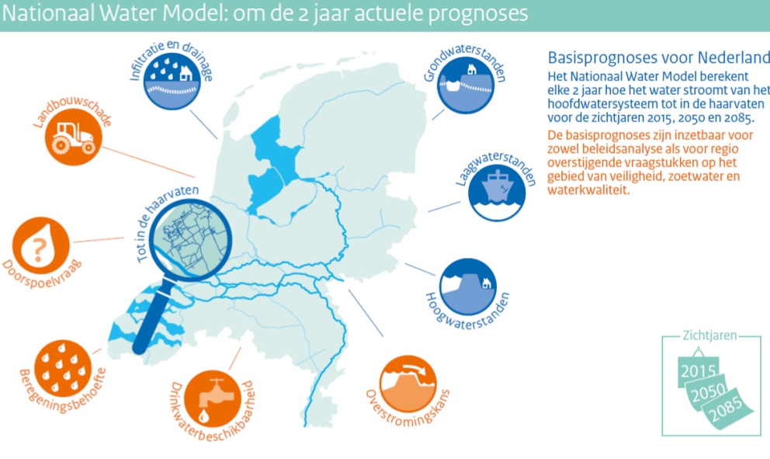
Waarom basisprognoses?
In het Deltaprogramma werken we aan een integrale strategie om Nederland voor te bereiden op de gevolgen van de klimaatverandering tot 2100. Het gaat om ingrijpende fysieke zaken zoals hogere én lagere rivierafvoer, veranderingen in de extreme neerslag, zeespiegelstijging, bodemdaling en verzilting. De toekomst is onzeker. Dergelijke veranderingen zijn voor zo’n lange termijn niet te voorspellen. Daarom houden we rekening met uiteenlopende toekomstbeelden en werken we met 4 verschillende scenarios. Deze zijn gebaseerd op socio-economische ontwikkelingen en klimaatverandering. | 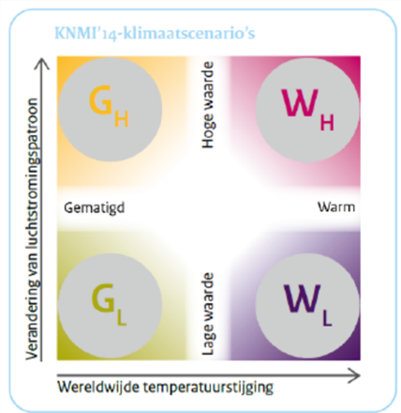
Socio-economische verandering heeft betrekking op economische groei en bevolkingsaantallen. Dit leidt tot ander landgebruik en andere wateronttrekkingen voor bijvoorbeeld drinkwater, scheepvaart, landbouw, natuurwaarden en industrie. Zowel de vraag naar zoetwater en verdeling van zoetwater veranderd. Klimaatverandering heeft invloed op de neerslag, de verdamping, de rivierafvoeren en de zeestand en beïnvloedt ook het bodemvocht en de grondwaterstand. Of het aanbod aan water ook bruikbaar is, hangt af van de kwaliteit van het water, het zoutgehalte, en of het water daar naar toe gebracht kan worden waar het nodig is.

De scenarios zijn nadrukkelijk geen voorspellingen en evenmin streefbeelden. De vier scenarios vormen als het ware de hoekpunten van het speelveld voor de
mogelijke toekomstige ontwikkelingen in Nederland. Ze laten mogelijke toekomstbeelden zien, zonder invloed van wijzigingen in het waterbeleid. Ze beogen met hun kwalitatieve inhoud (samenhang in verhalen en beelden) en kwantitatieve input (cijfers voor modellen) voldoende voeding te geven om beter onderbouwde beslissingen te nemen over het toekomstig waterbeheer van Nederland. De effecten van klimaatverandering zijn gebaseerd op KNMI-scenarios. Het KNMI spreekt geen voorkeur uit voor een van de scenarios. Ze zijn allen dus even waarschijnlijk.  Voor het thema Zoetwater bestaat het Nationaal Water Model onder andere uit het Landelijk Hydrologisch Model (LHM), het Landelijk Sobek Model (LSM), de zoutmodule van het Noordelijk Deltabekken model (NDB) en het Landelijk Temperatuur Model (LTM).  In de toekomst zal zowel de vraag naar zoetwater als het aanbod van zoetwater veranderen. Door deze veranderingen kunnen knelpunten optreden:  - Zeespiegelstijging kan leiden tot het verder oprukken van de zouttong in West-Nederland en toename van externe verzilting van belangrijke innamepunten als Gouda en de Bernisse.  - Toename van het neerslagtekort leidt tot afname van de waterbeschikbaarheid in het grond- en oppervlaktewater en toename van de watervraag voor peilbeheer en beregening.  - Afname van de rivierafvoeren kan leiden tot afname van de waterbeschikbaarheid en meer externe verzilting. | 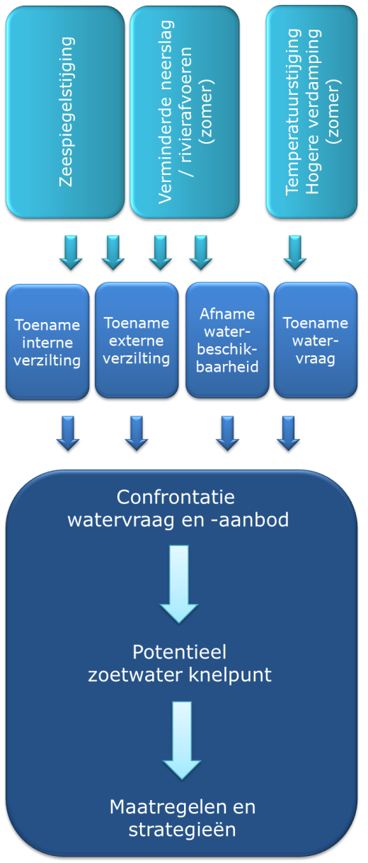

De basisprognoses richten zich op het eerste orde effect van deze veranderingen. Er is gekeken naar het effect op de grondwaterstanden en naar de watervraag, -aanbod en –tekort met de nieuwste inzichten over het klimaat.

Nieuwe klimaatscenarios
De basisprognoses zijn gebaseerd op de meest actuele inzichten over het klimaat. Door het KNMI zijn in 2014 de wereldwijde IPCC inzichten uit 2013 vertaald naar nieuwe klimaatscenarios voor Nederland. Deze nieuwe scenarios zijn een actualisatie van de in 2006 opgestelde klimaatscenarios die zijn beschreven in het Nationaal Water Plan. De nieuwe KNMI’14 scenarios zijn gebaseerd op waargenomen klimaatverandering en op recente berekeningen met wereldwijde klimaatmodellen voor het IPCC, aangevuld met berekeningen met het klimaatmodel voor Europa van het KNMI. De klimaatscenarios tonen de KNMI’14-klimaatscenarios vier hoekpunten. Binnen deze hoekpunten zal de door de mens veroorzaakte klimaatverandering in Nederland zich waarschijnlijk voltrekken.

Verandering in neerslag- en afvoertekorten
De grootste veranderingen in neerslagtekort treden op in het W_{H} scenario: in zichtjaar 2050 neemt het neerslagtekort toe met circa 30% t.o.v. 2015, en in 2085 met circa 50% (zie figuur). Zowel een afname van de neerslag in de zomer als een toename van de potentiële verdamping veroorzaakt deze toename. Volgens de nieuwe KNMI’14 scenarios nemen neerslagtekorten minder sterk toe dan in de KNMI’06 scenarios. Het extreme scenario ligt nu dichter bij het gematigde scenario.  Het afvoertekort is een maat voor een droog jaar in termen van rivierafvoer; de  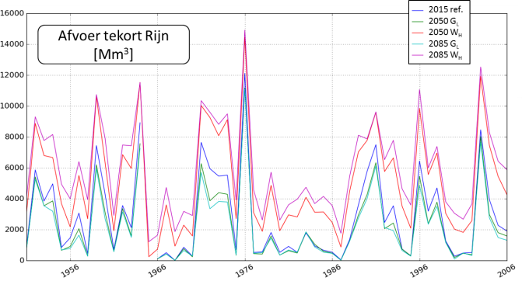  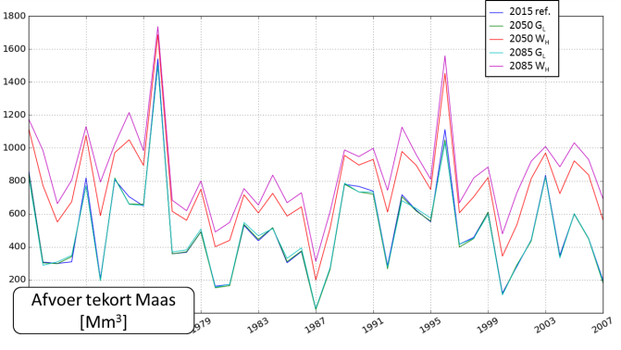 | 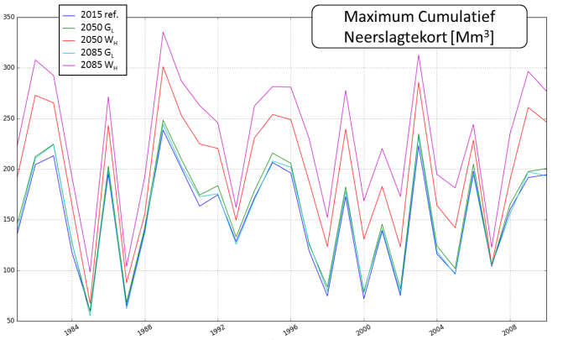  afvoer is dan gedurende lange tijd lager geweest dan een grenswaarde. De omvang van de bandbreedte van afvoertekorten in de toekomst is vergelijkbaar met KNMI’06, maar ligt in zijn geheel wel lager. Het afvoertekort op de Rijntakken is berekend met een grenswaarde van 1800 m³/s te Lobith voor het zomerseizoen. Op de Maas is het tekort berekend t.o.v. 150 m³/s te Monsin. In de nieuwe KNMI’14 scenarios nemen de afvoertekorten van de Rijn en de Maas minder sterk toe dan in de KNMI’06 scenarios. Het scenario G_{L} geeft een kleine afname in afvoertekorten t.o.v. het huidige klimaat. Het tekort is geanalyseerd t.o.v. van de gekozen grenswaarden, het is mogelijk dat bij een ander afvoerniveau het beeld verandert. Bijvoorbeeld in scenario W_{H} wordt de Maas droger, als het tekort vanaf 50 m³/s wordt beschouwd.
Voor gebieden die voor wateraanvoer afhankelijk zijn van het hoofdwatersysteem zullen grote neerslagtekorten niet automatisch tot watertekorten leiden. Dit komt door de wateraanvoer op de rivieren. In de figuur hieronder is te zien dat in 1989 weliswaar het grootste neerslagtekort optrad, maar dat het afvoertekort mee viel. In 2003 trad het grootste waterterkort op door de combinatie van een tekort in wateraanvoer en
neerslagtekort. Het effect op watertekort hangt uiteraard samen met het verloop in de tijd van afvoer, neerslag en verdamping. Voor veel gebieden zijn de grootste watertekorten dus te verwachten voor een gebeurtenis als in 2003. Andersom had de gebeurtenis uit 1991 een relatief groot afvoertekort, maar waren de neerslagtekorten gemiddeld. | 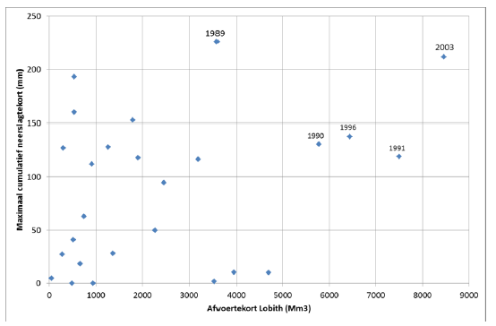
Basisprognose zoetwater 2016
De verdeling van zoet water over uiteenlopende gebruikers in Nederland is een complex samenspel van waterbeschikbaarheid (het aanbod) en de behoefte aan water (de vraag). Voor de belangrijkste
functies is onderscheid gemaakt in beregening, peilbeheer en doorspoeling. Samen bepalen ze het gros van de vraag en het tekort in het regionale oppervlaktewatersysteem. Voor de analyse is Nederland op gedeeld in vijf gebieden (zie figuur hiernaast). Voor het jaar 2003 is een overzicht gemaakt van het cumulatief wateraanbod en –tekort in een zomer-halfjaar. In onderstaande figuren is dit overzicht weergegeven. Het scenario G_{L} geeft inzicht in de ondergrens van het speelveld, het scenario W_{H} geeft inzicht in de bovengrens. Deze klimaatscenarios zijn gecombineerd met verwachte socio-economische veranderingen. Er is onderscheid gemaakt tussen peilbeheer, doorspoeling en beregening. Beregeningstekorten duiden op een tekort uit oppervlaktewater (beregening uit het grondwater is in de analyse niet beperkt). De berekende watervraag en -tekort per knelpuntgebied in de huidige situatie is vergelijkbaar met die van scenarios KNMI’06. Kleine verschillen zijn toe te schrijven aan het gebruik van andere modelversies en vallen binnen de modelonzekerheid. Volgens KNMI’14 levert de ondergrens van het speelveld (scenario G_{L}) een vergelijkbaar beeld als de ondergrens van KNMI’06. In dit scenario verandert de vraag en het tekort nauwelijks ten opzichte van de referentie 2015. | 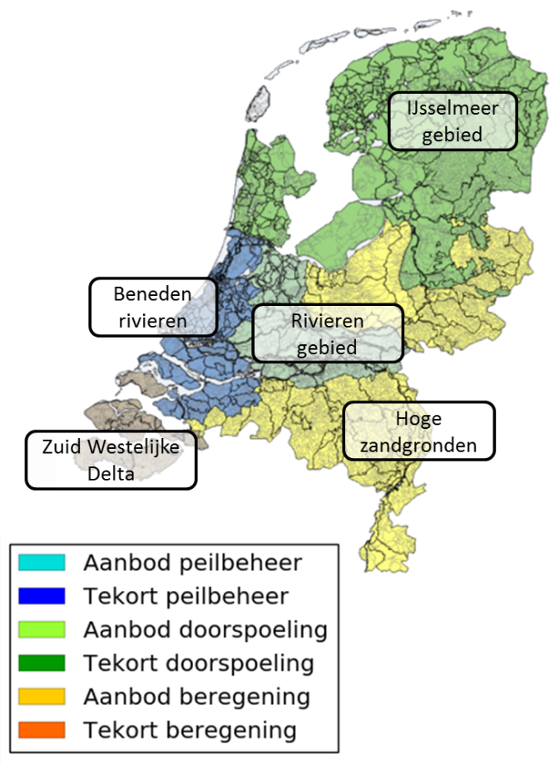
 | 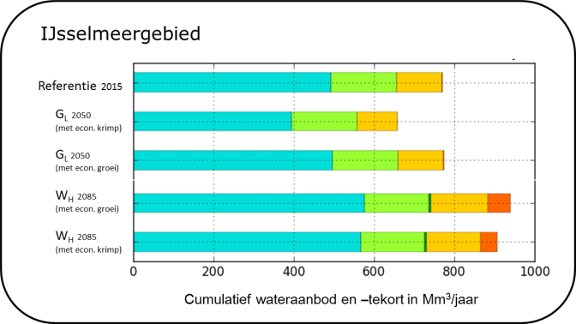
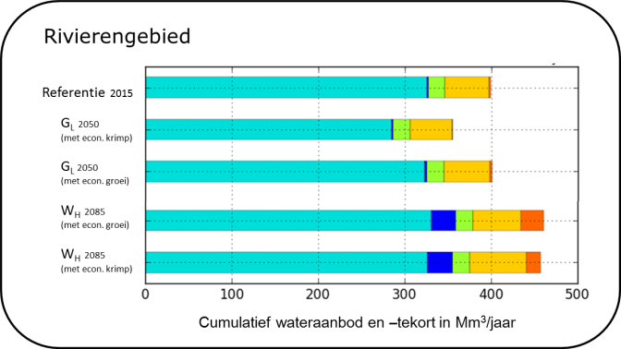 | 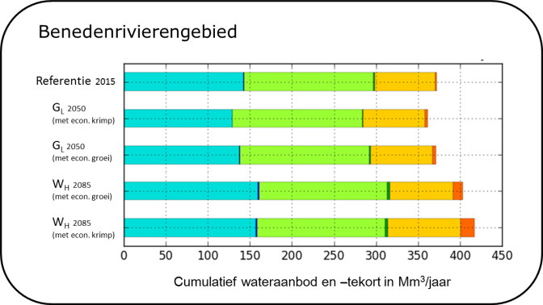
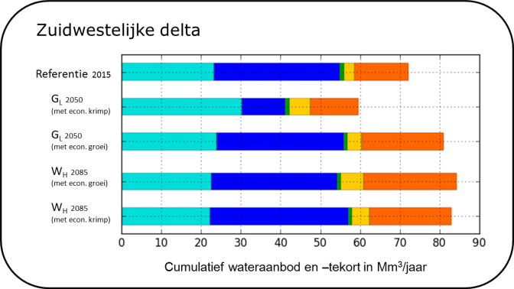 | 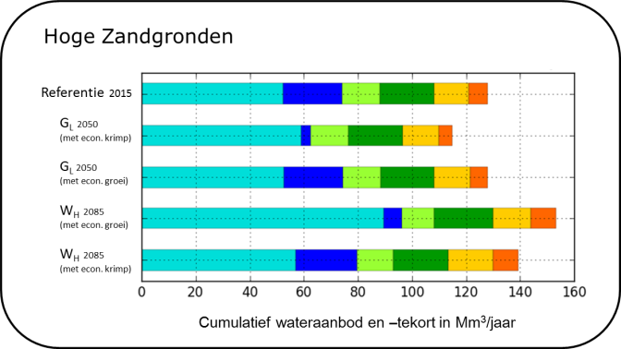

De totale watervraag neemt in KNMI’14 scenario W_{H} (bovengrens van het speelveld) minder hard toe. Hierdoor zijn de berekende watertekorten in alle knelpuntgebieden minder groot dan volgens KNMI’06. In KNMI’14 scenario W_{H} is de benodigde buffer van het IJsselmeer minder groot dan berekend met de KNMI’06 scenarios. De grootste peiluitzakking treedt op in 1991 en 2003, de jaren waarin de afvoertekorten het grootst zijn. De watervraag bij deze extreme klimaatontwikkeling (eq. scenario W_{H}) is nu kleiner, doordat het neerslagtekort kleiner is.

Verandering in grondwaterstanden
Door de verwachte klimaatontwikkeling zullen veranderingen optreden in de grondwaterstanden. In de figuren (op de volgende pagina's) is de verandering in de gemiddeld laagste grondwaterstand (GLG) en de gemiddeld hoogste grondwaterstand (GHG) in 2050 opgenomen voor de boven- en onderkant van de bandbreedte, samen omvatten deze de grenzen van het speelveld. Het klimaatscenario G_{L} geeft inzicht in de ondergrens van het speelveld. In de tweede illustratie is de verandering in 2085 voor het klimaatscenario W_{H}. De gemiddelde grondwaterstanden (GHG en GLG) dalen in KNMI’14 scenario W_{H} minder dan in het vergelijkbare KNMI’06 scenario. In delen van het land (bijv. Veluwe) stijgen ze zelfs. Dit komt doordat de netto jaarneerslag in KNMI’14 toeneemt. Voor de zoetwatervoorziening is dit inzicht van belang voor de delen van de hoge zandgronden waar het grondwater nu nabij het maaiveld zit. De grootste stijging van het grondwater doet zich echter voor in gebieden waar de grondwaterstand nu al zeer diep is en de stijging weinig consequenties voor nat- en droogschade zal hebben (bijv. Veluwe en Zuid-Limburg). Ook in de gebieden met ondiepe grondwaterstanden hebben de nieuwe scenarios een duidelijk effect. Door de KNMI’14 scenarios wordt verwacht dat de grondwaterstanden gelijk blijven of mogelijk licht dalen in de zomer. Deze daling is duidelijk minder sterk dan in de doorrekening van KNMI’06. In de gebieden met diepe grondwaterstanden treden verhogingen op en zijn lokaal dalingen van de grondwaterstanden mogelijk als gevolg van een verandering van de drinkwateronttrekkingen. De peil-beheerde gebieden laten weinig verandering van de grondwaterstanden zien.

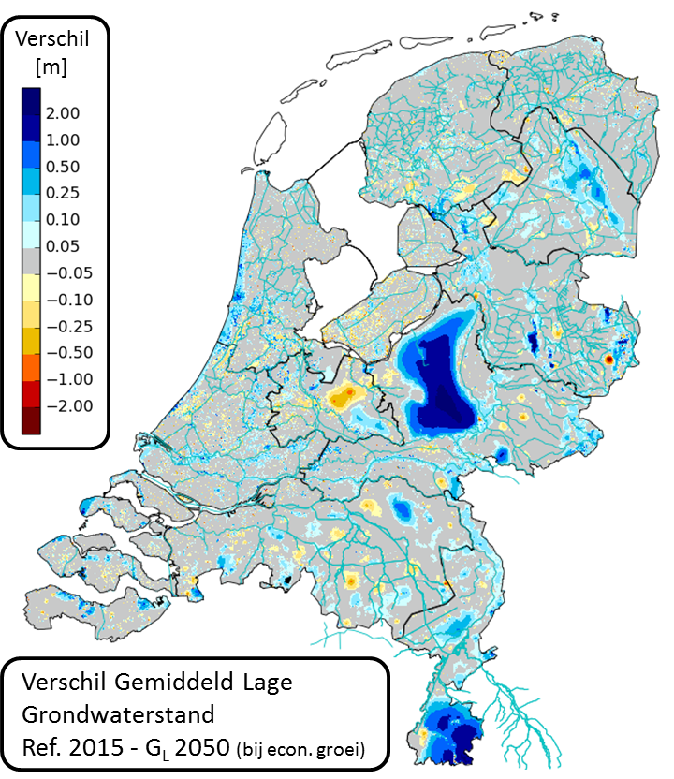 | Bij een gematigde klimaatontwikkeling tot 2050 (scenario G_{L}) is de verandering van het grondwater (zowel de lage als de hoge grondwaterstand) in grote delen van Nederland beperkt. Alleen op de Utrechtse Heuvelrug en op kleine (hooggelegen) delen van Brabant, Gelderland, Overijssel, Drenthe en Friesland zal zonder ingrijpen het grondwater dalen. Op de Veluwe, de Hondsrug en in Zuid-Limburg dalen de grondwaterstanden.
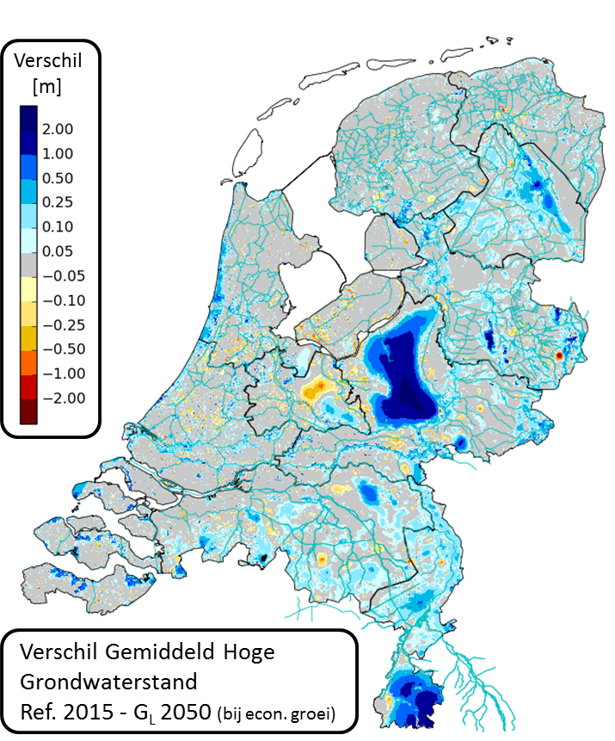

Bij versnelde klimaatontwikkeling tot 2085 (scenario W_{H}) zal zonder ingrijpen in grote delen van Nederland de lage grondwaterstanden iets lager zijn (0,1 – 0,2 m). Hoge grondwaterstanden stijgen iets (0,1 – 0,2 m) in grote delen van Nederland. Met name op de Veluwe en in Zuid-Limburg, maar ook in kleinere gebieden elders kunnen de grondwaterstanden aanzienlijk toenemen | 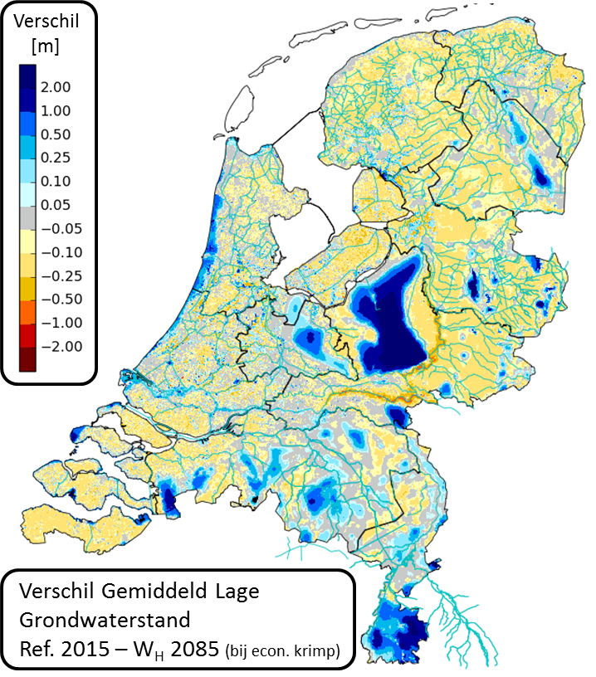
 | 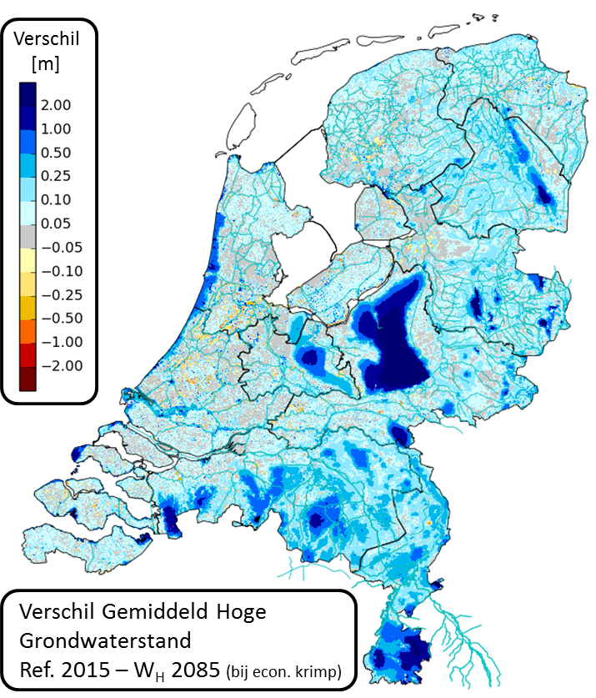

Bruikbaarheid toekomstbeeld
De prognoses bieden een doorkijk naar de veranderingen die Nederland in 2050 en 2085 te wachten staan. Uit deze basisprognoses kan worden geconcludeerd dat het speelveld van mogelijke grondwaterstanden, watervraag en -tekort afneemt t.o.v. van de oude prognoses. De basisprognoses zijn goed toepasbaar om een landelijke afweging te maken over beleid ten aanzien van de zoetwaterverdeling. Het geeft een goed beeld van de orde van grootte op regionale schaal. De resultaten zijn geschikt om trends uit af te leiden en niet geschikt voor detailanalyses. De verschillen tussen zichtjaren (2015, 2050 en 2085) en tussen scenarios (G_{L} en W_{H}) zijn illustratief voor de mogelijke gevolgen van klimaatontwikkeling.

De prognoses kunnen door beleidsprogramma’s worden gebruikt voor het ijken van doelstellingen en het zo nodig bijstellen van beleid. Over twee jaar wordt een nieuwe basisprognose opgesteld waarin nieuwe inzichten en kennis worden meegenomen.

